**CONFIGURACIÓN PARA EL FUNCIONAMIENTO DE LAS MACROS.**

1. Abrir terminal en modo administrador:

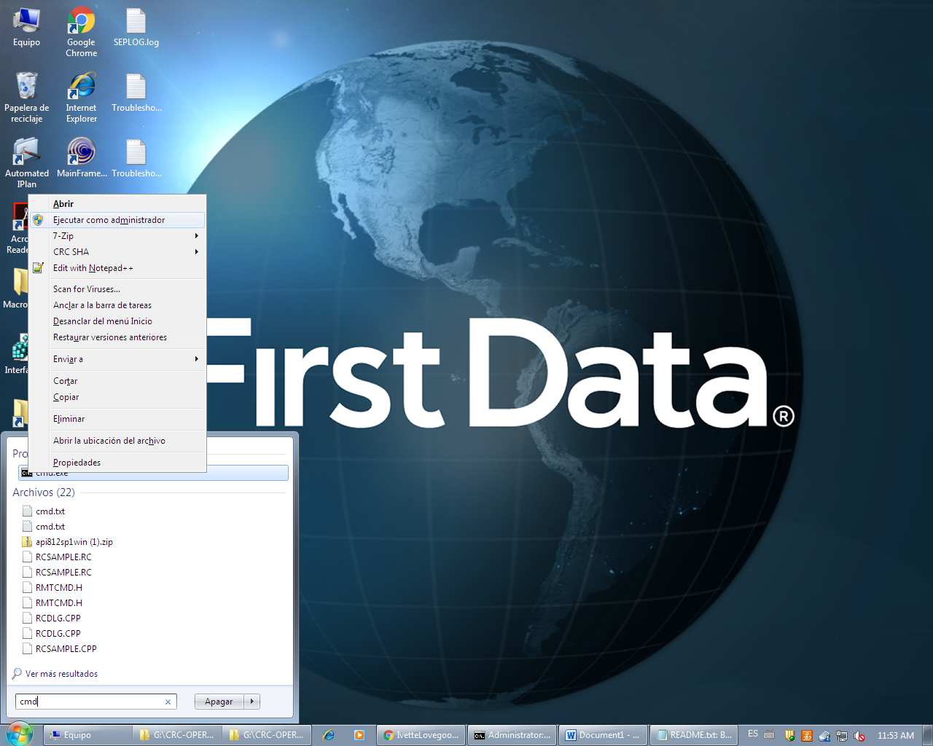

1. Registro de Remedy:

Ingresar el siguiente comando en la terminal:

"C:\Program Files\AR System\User\aruser.exe" /RegServer

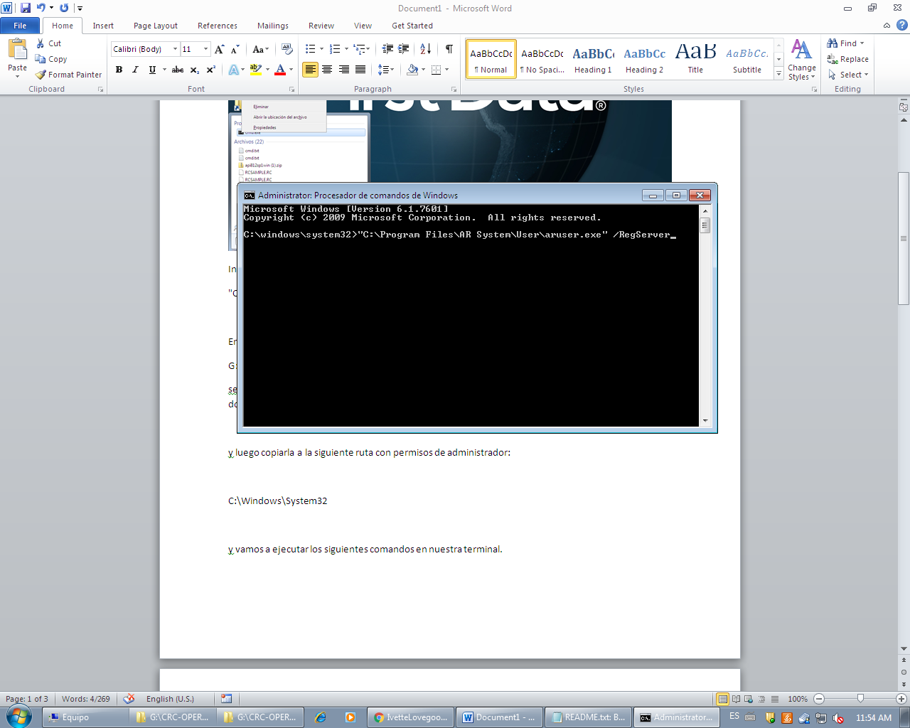

Presionamos {Enter}

Regresará el siguiente mensaje:

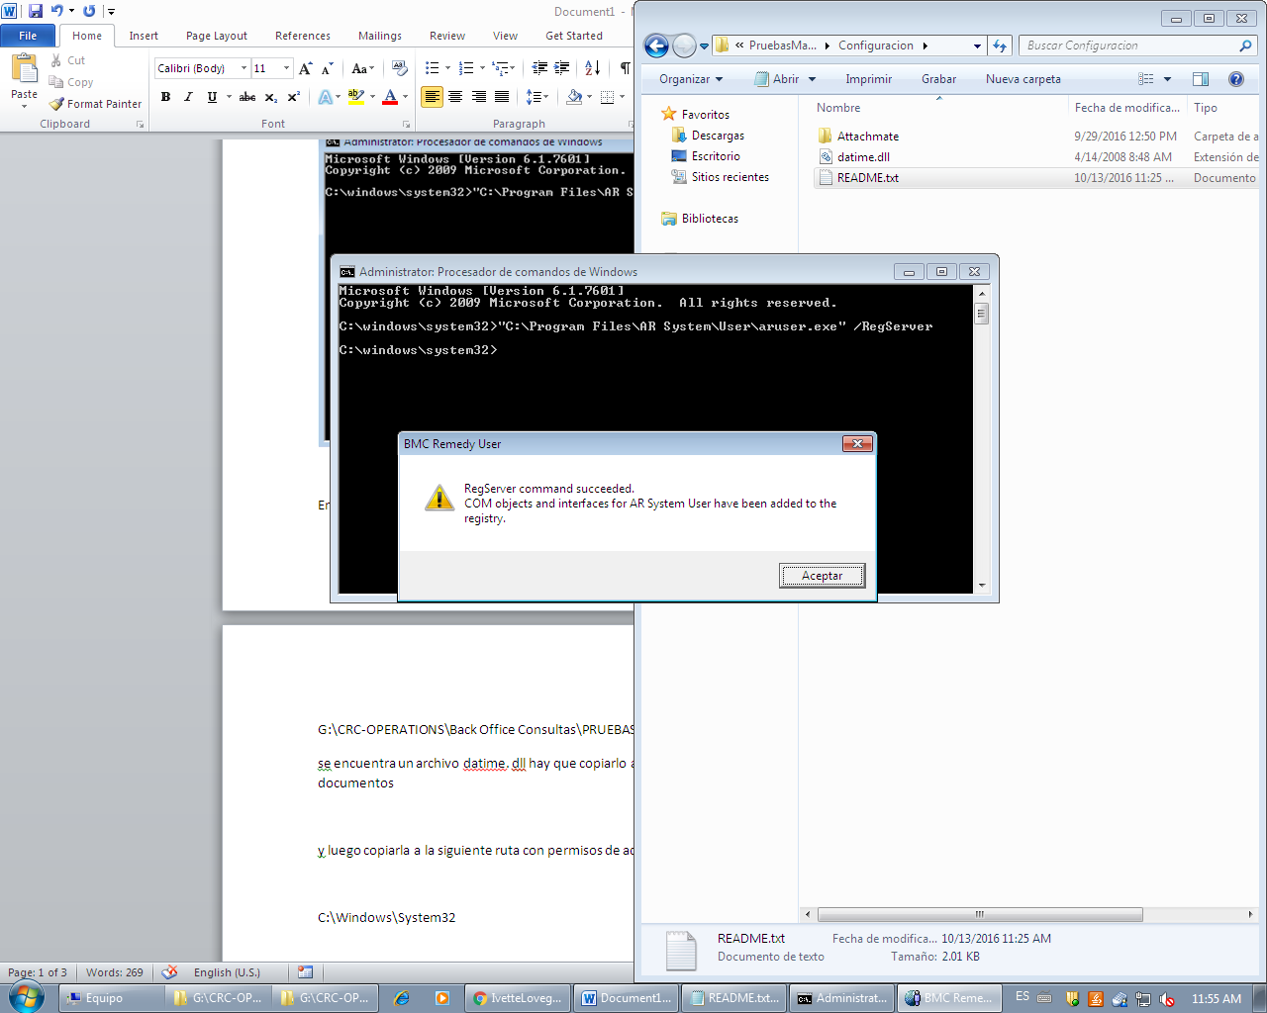

1. Registro de DLL’s faltantes:

En la carpeta:

**G:\CRC-OPERATIONS\Back Office Consultas\PRUEBAS MACROS\PruebasMacros\Configuracion**

Se encuentra un archivo con nombre: *datime. Dll*.

Copiamos este archivo en nuestra computadora, de forma que este Local y no en Common.

Copiamos datime.dll a la siguiente ruta, nos solicitará permisos de administrador:

**C:\Windows\System32**

Posteriormente vamos a ejecutar los siguientes comandos en nuestra terminal.

regsvr32 datime.dll

Presionamos {Enter}

Regresará un mensaje de exito.

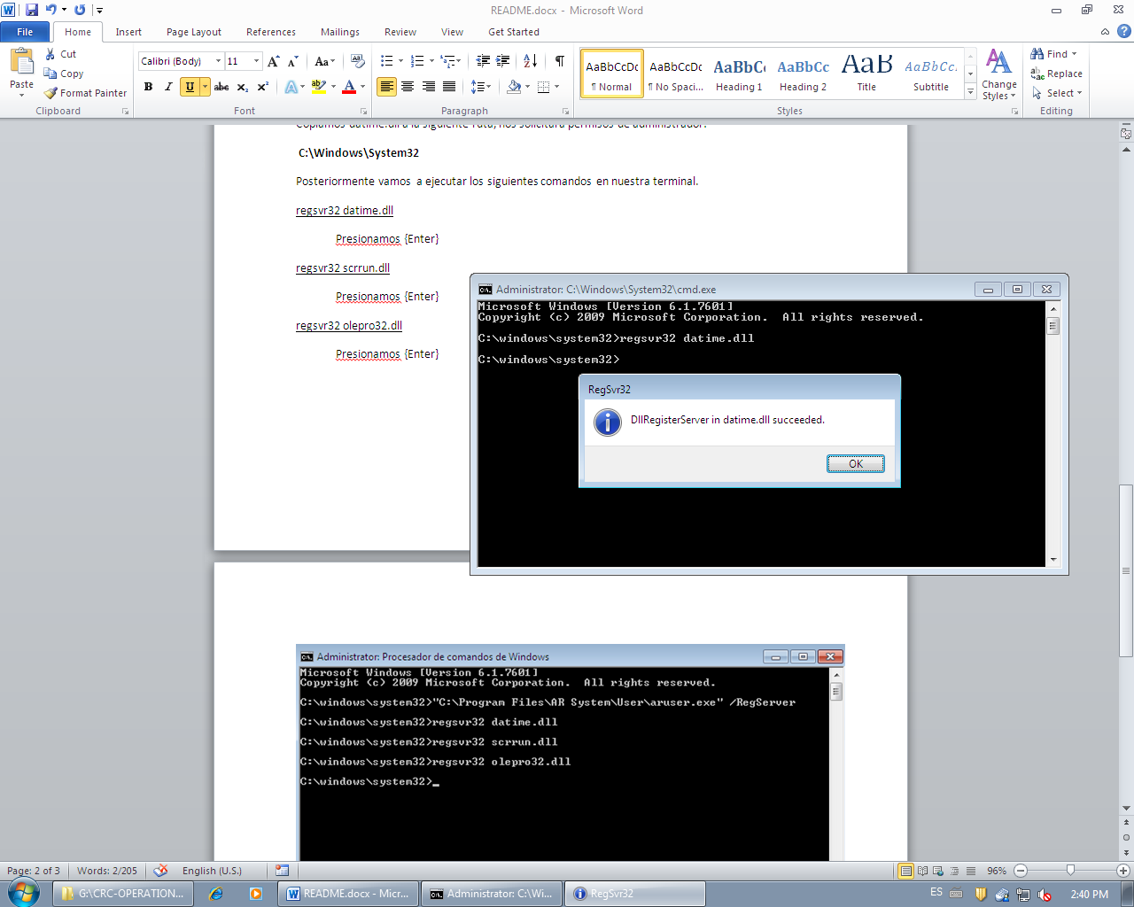

regsvr32 scrrun.dll

Presionamos {Enter}

Regresará un mensaje de éxito.

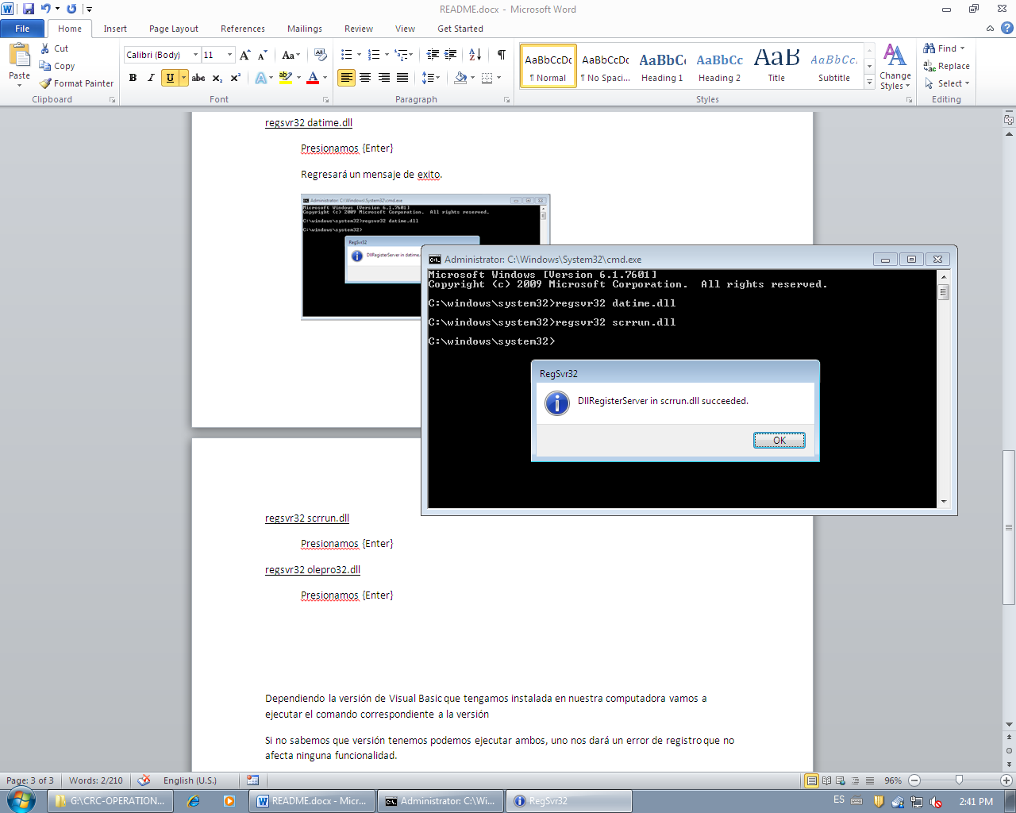

regsvr32 olepro32.dll

Presionamos {Enter}

Regresará un mensaje de éxito.

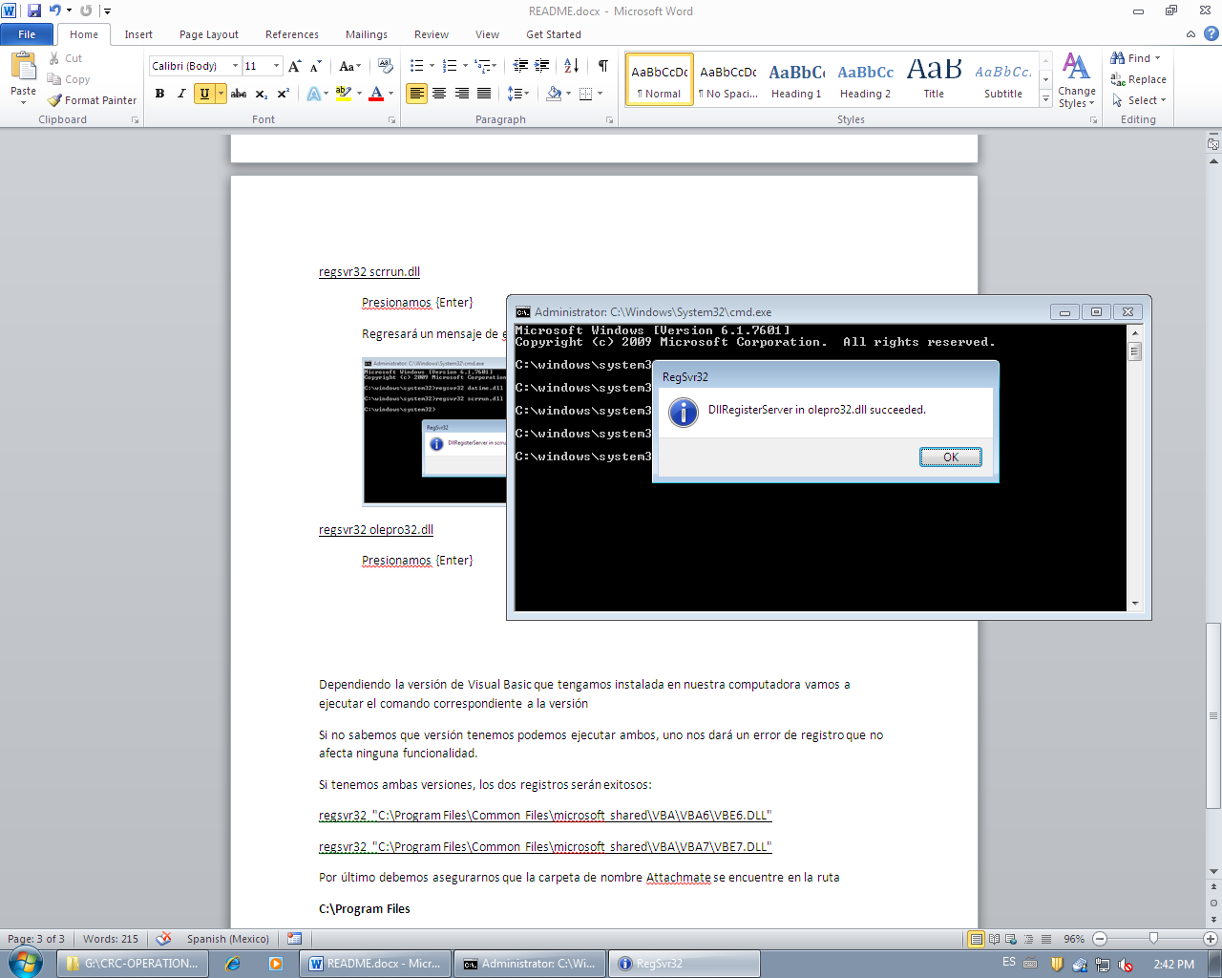

Dependiendo la versión de Visual Basic que tengamos instalada en nuestra computadora vamos a ejecutar el comando correspondiente a la versión

Si no sabemos que versión tenemos podemos ejecutar ambos, uno nos dará un error de registro que no afecta ninguna funcionalidad.

Si tenemos ambas versiones, los dos registros serán exitosos:

regsvr32 "C:\Program Files\Common Files\microsoft shared\VBA\VBA6\VBE6.DLL"

regsvr32 "C:\Program Files\Common Files\microsoft shared\VBA\VBA7\VBE7.DLL"

Por último debemos asegurarnos que la carpeta de nombre Attachmate se encuentre en la ruta

**C:\Program Files**

Si no encontramos esta carpeta podemos copiar la versión que se encuentra en la siguiente ruta:

**G:\CRC-OPERATIONS\Back Office Consultas\PRUEBAS MACROS\PruebasMacros\Configuracion**

Con esta configuración las Macros funcionaran correctamente.